**利用企业微信开展远程视频教学介绍**

微信群里就能上课啦！最新版企业微信新增**「群直播」**及**【在线会议】**功能，不用安装与学习其他额外的APP，简单几步就能助您实现远程视频教学。

1.下载安装最新版企业微信3.0.4（手机或电脑）

手机扫描二维码



电脑端官方下载网址：<https://work.weixin.qq.com/#indexDownload>

2. 登录首师大微信号（请您用工号进行注册，密码为学校统一身份密码）；

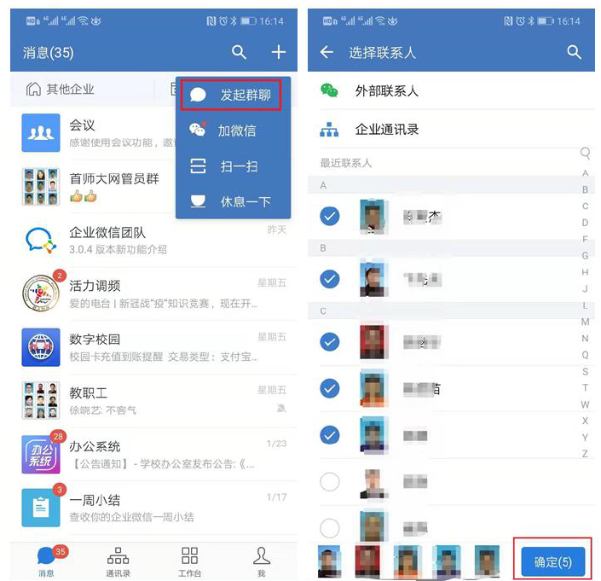3.根据教学班级学生名单，老师在企业微信中组建班级群（通讯录已内置全校师生）；

4.老师在企业微信班级群中发起「群直播」开启在线授课，学生在微信群直接收看。企业微信直播画面流畅稳定，支持千万人同时观看。直播过程中可查看观看列表，了解学生收看情况，方便开展教学工作。

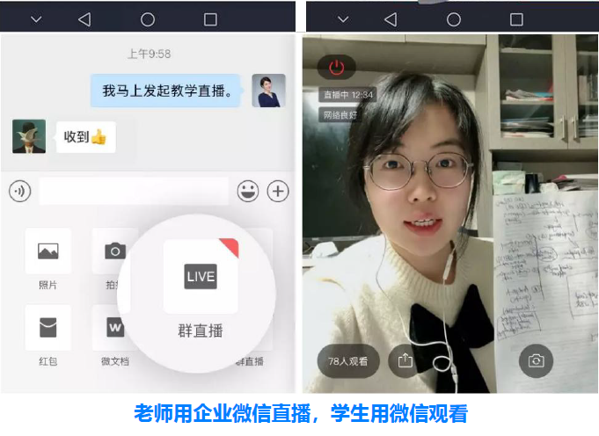

5.老师还可以在企业微信班级群中发起「会议邀请」开展教学，这种方式支持9人同时直播交互、最多300学生在线收看。会议过程中，您可以实时演示文档，随时标注重点内容。您也可以试试远程指导学生论文、小组协作及研究性学习。

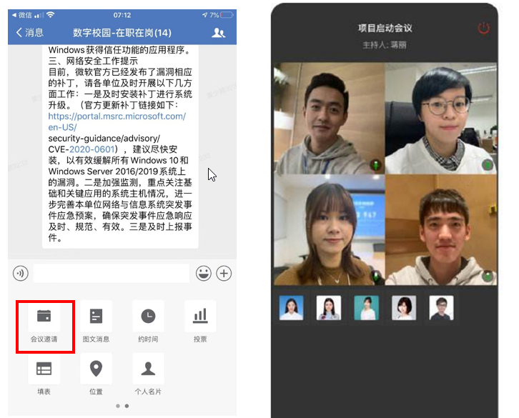

数字校园建设中心

2020年2月